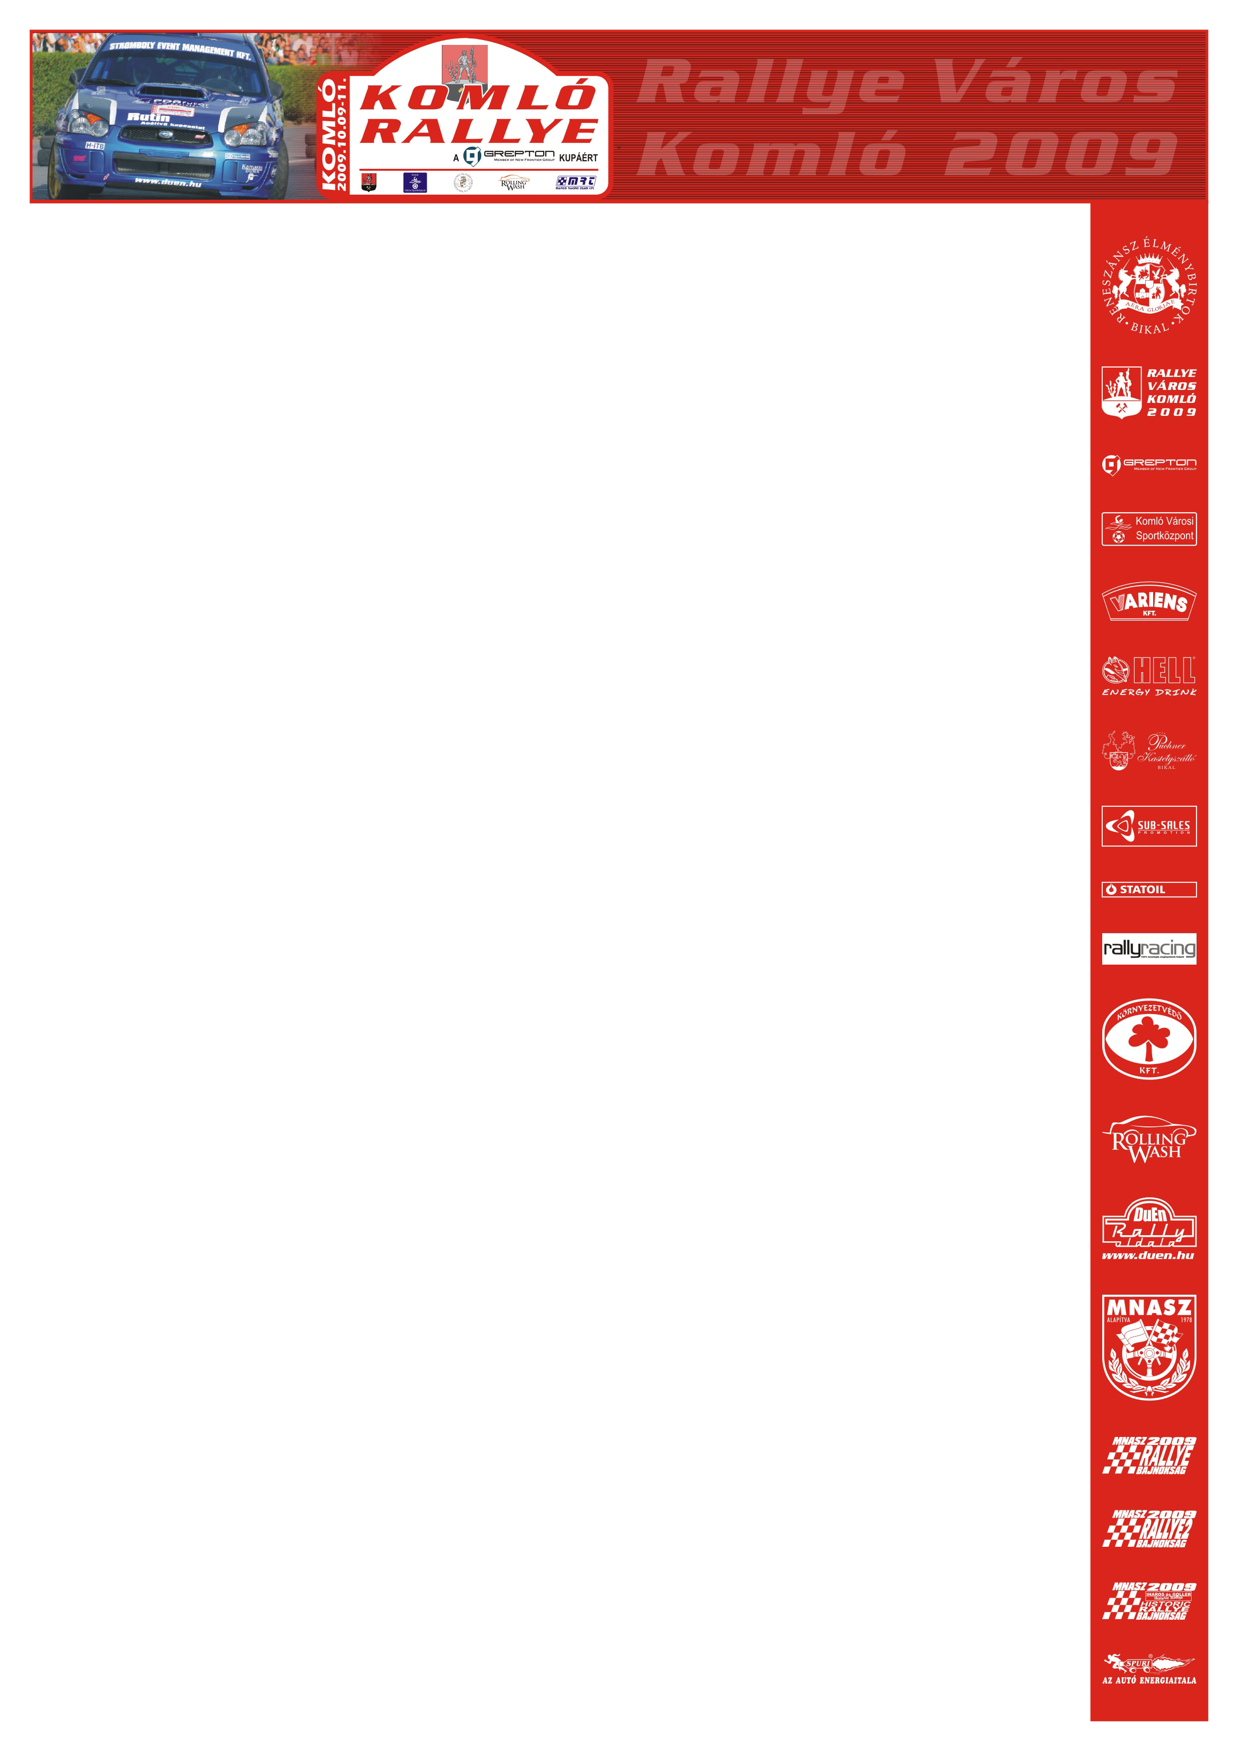
Komló Rallye- A második szervizben mondták…
ORB:

Hadik András, Juhász István (Subaru Imreza N12): „Jól sikerült, műszaki problémánk nem volt. Igazából a nagy kérdés az lesz, hogy milyen gumival megyünk ki az utolsó körre.”

Osváth Péter, Farnadi Ágnes (Mitsubishi Lancer EVO IX.): „Egész jó időket sikerült mennünk, de megpróbálunk még gyorsulni. A gumiválasztás okozhat most komolyabb fejtörést, azt hiszem fel van adva a lecke.”

Pethő István, Bacigál Igor (Mitsubishi Lancer EVO IX.): „Nem én öregedtem meg, hanem a gumink nem volt megfelelő az első körben, hiszen az új abroncsokkal most semmi gond nem volt, sokkal jobb időket tudtunk produkálni. Így kezdek lassan elégedett lenni, de egy-két vetélytársunkat szeretnénk még utolérni!”

Krózser Menyhért, Fodor Géza (Mitsubishi Lancer Evo IX.): „Ebben a körben elrontottuk a gumiválasztást, sokat visszakaptunk, de vezetünk. A kör utolsó szakaszán eldurrant egy olajcsövünk és kifolyt belőle az olaj. Bízunk benne, hogy az előnyünk a verseny végéig kitart.”

Ifj. Ranga László, Budai Annamária (Mitsubishi Lancer EVO IX.): „Kicsit óvatoskodom, nem merek helyzeteket elvállalni, ami annak is köszönhető, hogy idén csak két futamon álltam rajthoz. Tudnék gyorsabban menni, de nem merek, hiszen akkor nemcsak ez, de a Semperit rali is ugrik.”

Janzer György, Táborszki Attila (Renault Clio R3): „Az eleje jobban sikerült egy kicsit, de most elrontottuk, megpróbálunk ismét visszakapaszkodni!”

Kőváry Barna, Thoth Zsolt (Renault Clio R3): „Jópofán indult, bekezdtünk 13 másodperccel, utána Gyurka kicsit magára talált és eltűnt az előnyünk. Szerencsére a következőkben ismét sikerült egy kis egérutat nyernünk. Nem győzni jöttünk, de ha már itt vagyunk, akkor mindent bele adunk!”

